|  |
| --- |
| platzhalter |
| Anforderungsspezifikation CTI  **Projektteam 10**  **Lukas Seglias**  **Luca Ritz**  **V. 0.0.1-SNAPSHOT 25.09.2019** |
| **Berner Fachhochschule**  Departement für Technik und Informatik |

Inhaltsverzeichnis

1 Zweck des Dokuments 3

2 Vision 3

3 Projektzielsetzung 3

3.1 Ausgangslage 3

3.2 Stakeholder 3

3.3 Projektziele 3

4 Systemabgrenzung 3

4.1 Prozessumfeld 3

4.2 Systemumfeld 3

4.3 Nicht unterstützte Projektziele 4

5 Anforderungen 4

5.1 Quellen und Vorgehen 4

5.2 Funktionale Anforderungen 4

5.2.1 Use Cases 4

5.2.2 Detaillierte Anforderungen 4

5.3 Qualitätsanforderungen 4

5.4 Randbedingungen 4

5.5 Datenmodell 5

6 Glossar 5

7 Literaturverzeichnis 5

8 Anhang 5

8.1 Abstimmung der Anforderungen 5

8.2 Definition of Ready – Checklist 5

9 Versionskontrolle 5

# Zweck des Dokuments

Dieses Dokument beschreibt die Ziele und Anforderungen für das Projekt CTI.

# Vision

In vielen Bereichen, wo mit Vouchern gearbeitet wird, ist es Teil des Prozesses, dass ein Voucher manuell von einem Menschen verarbeitet werden muss. So muss jedes Mal erkannt werden, um welche Art von Voucher es sich handelt und die Informationen, welche mit dem Voucher assoziiert sind, ausgelesen und in digitale Systeme überführt werden. Diese gängigen Teilschritte der Erkennung und des Auslesens von Informationen sollen automatisiert werden. Diese Teilschritte sollen in einem zu erarbeitenden Softwarebaustein gelöst werden, um diese Funktionalität für verschiedene konkrete Anwendungsbereiche bereitzustellen.

# Projektzielsetzung

## Ausgangslage

In vielen Bereichen des Lebens werden Dienstleistungen mithilfe von in Papierform vorliegenden Vouchern eingelöst. Voucher in elektronischer Form zu verkaufen und einzulösen ist unerwünscht. Es soll die Freiheit gewahrt bleiben, mit Papier zu arbeiten. Trotzdem müssen die Voucher und deren assoziierten Informationen mit digitalen Systemen abgeglichen werden.

Meist muss eine Person die repetitive Arbeit erledigen, Voucher von Kunden entgegenzunehmen, zu prüfen, abgedruckte Informationen abzugleichen und in digitale Systeme zu überführen.

Eine mögliche konkrete Ausgangslage wird anhand des Beispiels der Bärnhäckt 2019 Challenge der Jungfraubahnen veranschaulicht:

Ein Kunde kauft bei einem externen Reiseveranstalter eine Reise mitsamt Aktivitäten, wofür ihm ein Voucher ausgestellt wird. Diese Voucher werden vom Reiseveranstalter mehr oder weniger frei gestaltet, einzig der Tourcode, der Name und das Logo des Reiseveranstalters muss aufgedruckt sein. Der Tourcode hält fest, welche Dienstleistungen (z.B. Restaurant, Skilift, Übernachtung) mit dem Voucher bezogen werden können.

Der Kunde löst diesen Voucher am Schalter der Jungfraubahnen gegen gültige Tickets ein. Das Schalterpersonal prüft den Voucher auf seine Gültigkeit (bekannter Reiseveranstalter). Anschliessend sucht er mithilfe des aufgedruckten Tourcodes die dazugehörigen Dienstleistungen und stellt die erwähnten Tickets aus. Zu jedem eingelösten Voucher wird ein Ausgabebeleg ausgedruckt, wo die ausgestellten Tickets aufgelistet sind.

Jeden Abend stellt das Schalterpersonal die eingelösten Voucher und Ausgabebelege den Produktmanagern in der Direktion zu. Jeden Morgen kontrollieren die Produktmanager die Voucher mithilfe der Ausgabebelege auf deren Richtigkeit und legen diese ab. Dabei muss manuell digitalisiert werden, welcher Reiseveranstalter welche Touren (sprich Tourcodes) vermittelt hat. Die getätigten Transaktionen (Ticketausgaben) werden monatlich dem Reiseveranstalter in Rechnung gestellt und dessen Provision abgerechnet. Am Ende des Monats werden alle in Papierform vorliegenden Voucher zusammengepackt und an den Reiseveranstalter versendet.

## Schwachstellen der Ausgangslage

Die manuelle Entgegennahme und Verarbeitung eines Vouchers sind weder wirtschaftlich sinnvoll noch erfüllend für die betroffene Person. Ohne diese Tätigkeit hätte die Person mehr Zeit für den persönlichen Kontakt zu den Kunden oder für andere Arbeiten, welche am besten von einem Menschen erledigt werden.

Die in Papierform vorliegenden Voucher sind meist Teil eines grösseren Prozesses einer Unternehmung. Dadurch, dass der Teilprozess der Voucher nicht automatisiert digitalisiert wird, können spätere Prozesse, beispielsweise in den Bereichen Buchhaltung, Rechnungsstellung, Auswertungen, verzögert werden.

Wenn die Voucher und deren Informationen nicht frühzeitig digitalisiert werden, kann es sein, dass diese verloren gehen können.

## Stakeholder

* Peter Lange (Product Owner)
* Lukas Seglias (Entwickler)
* Luca Ritz (Entwickler)
* Lukas Seglias (Auftraggeber)
* Luca Ritz (Auftraggeber)

## Projektziele

1. Das Teilproblem der Erkennung eines Vouchers und das Auslesen der darauf sichtbaren Information soll gelöst werden. Dieser Prozess soll automatisiert werden.
2. Es soll möglich sein, Voucher-Vorlagen zu definieren, welche das Design und die relevanten Informationen eines Vouchers definieren.
3. Mithilfe der Voucher-Vorlagen soll erkannt werden können, ob es sich bei einem in Papierform vorliegenden Voucher um einen der vordefinierten Voucher handelt.
4. Mithilfe der Voucher-Vorlagen sollen die relevanten Informationen eines in Papierform vorliegenden Voucher ausgelesen werden können.
5. Die in Papierform vorliegenden Voucher werden dem zu erarbeitenden System in Form eines Bildes des Vouchers übergeben. Das bedeutet, dass eine Lösung im Bereich des maschinellen Sehens und der digitalen Bildverarbeitung zu erarbeiten ist.
6. Das System unterstützt die Betriebssysteme Windows und Linux und die gängigen Programmiersprachen C++ und Java.
7. Es werden mithilfe von Testdaten aussagekräftige Metriken berechnet, um die Zuverlässigkeit des Systems zu bestätigen.

Anhand eines Beispiels soll das Prinzip veranschaulicht werden:

In Abbildung 1 sind mögliche Voucher abgebildet. Diese sind beliebig gestaltet und enthalten einige für den konkreten Anwendungsfall relevante Informationen.

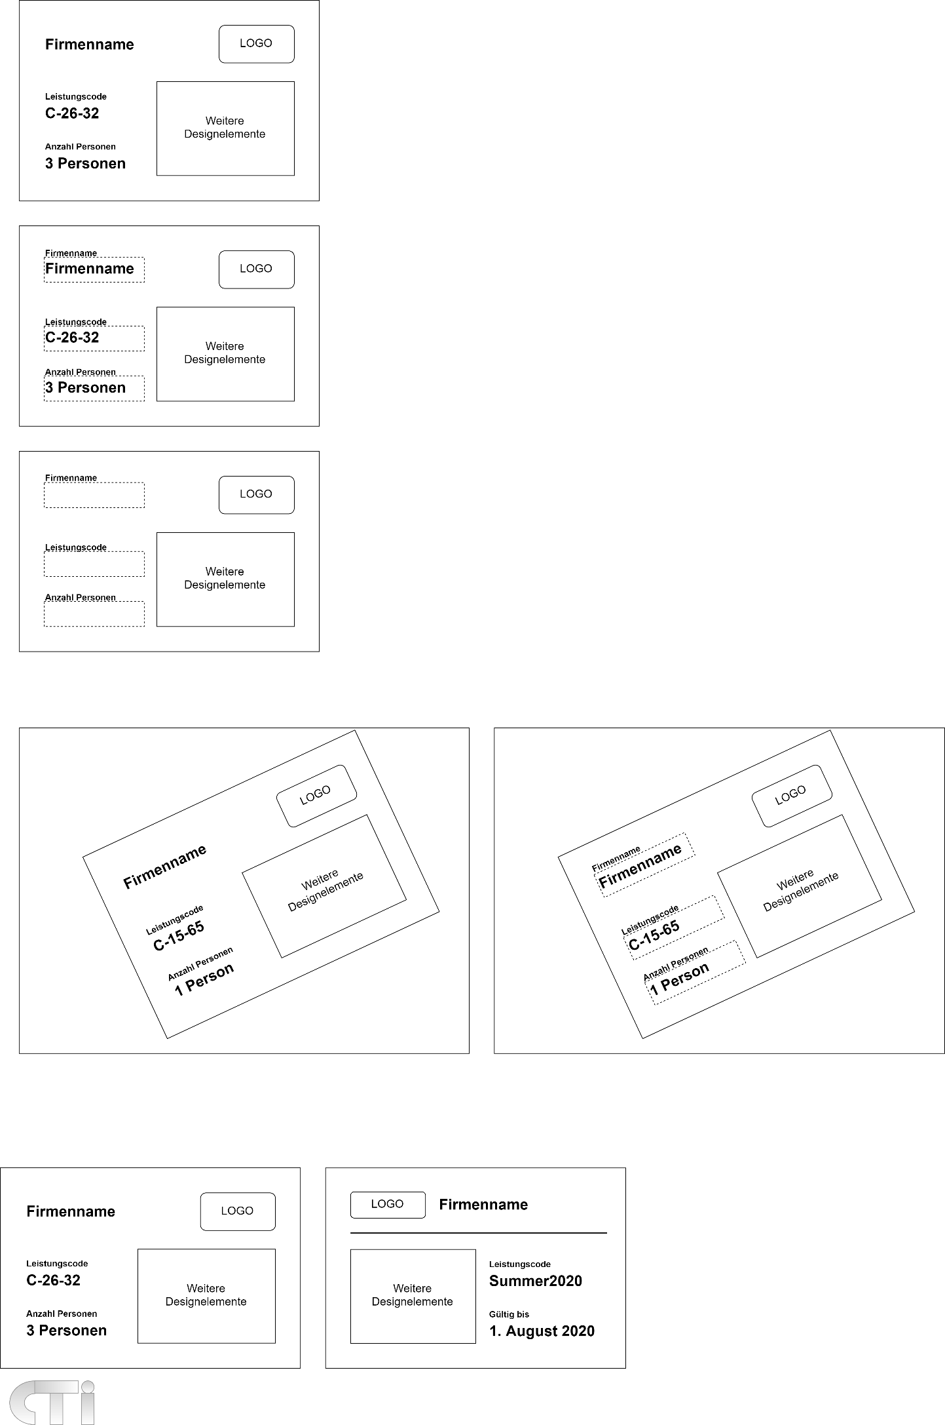

Abbildung 1: Verschiedene Voucher

Anhand des Aussehens des in Papierform vorliegenden Voucher kann erkannt werden, ob es sich um einen der beiden Voucher handelt. Nachdem bestimmt wurde, welcher Voucher vorliegt, sollen die relevanten Informationen, verdeutlicht in Abbildung 2, ausgelesen werden.



Abbildung 2: Relevante Informationen eines Vouchers

Für die Erkennung des Voucher und das Auslesen der Informationen muss es eine Vorlage geben, mit der ein in Papierform vorliegender Voucher verglichen werden kann. Die Vorlage enthält das Design und die Regionen mit den verschiedenen relevanten Informationen, siehe Abbildung 3.



Abbildung 3: Voucher-Vorlage

Bei der Entgegennahme eines in Papierform vorliegenden Voucher wird ein Bild davon erstellt, die dazugehörige Vorlage erkannt und die damit assoziierten Informationen ausgelesen, siehe Abbildung 4.

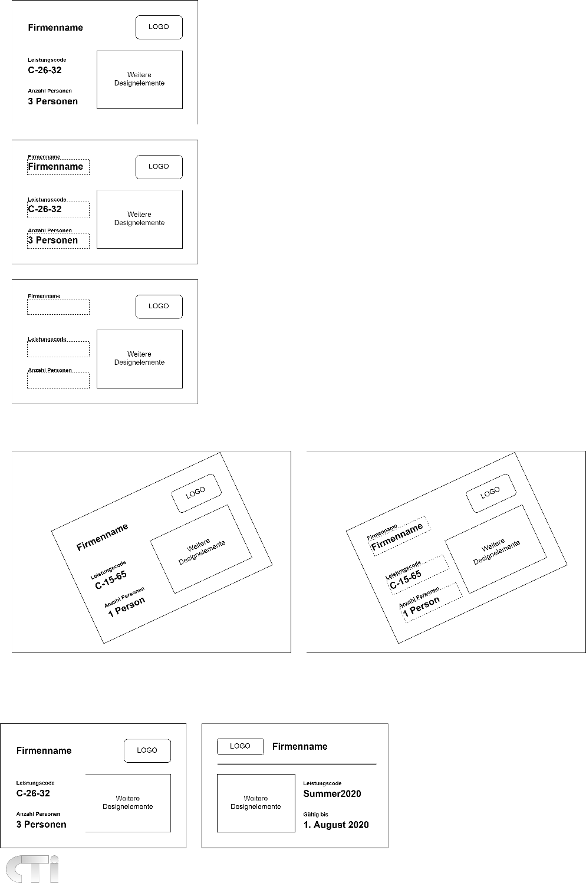

Abbildung 4: Voucher und auszulesende Informationen

# Systemabgrenzung

## Prozessumfeld

Der genaue Prozess, in welchem das zu erarbeitende System eingesetzt wird, ist unbekannt. Bevor ein Voucher erkannt und ausgelesen werden kann, muss eine passende Vorlage an das System übergeben werden. Dies wird wie in Abbildung 5 von der Anwendung durchgeführt.

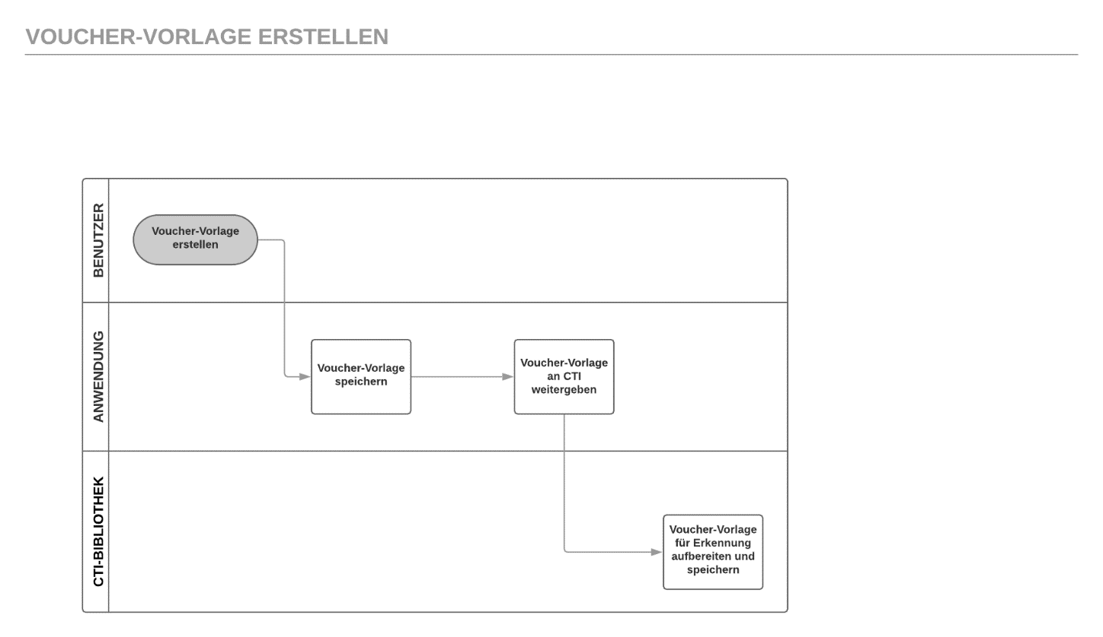

Abbildung 5: Prozess Voucher-Vorlagen

In Abbildung 6 wird verdeutlicht, wie die Verarbeitung eines in Papierform vorliegenden Voucher abläuft. So ist die Anwendung frei, welche Schritte sie vor und nach der Verwendung der Library tätigt. Ebenfalls zu sehen sind die beiden Kernkompetenzen der Library, namentlich die Erkennung und das Auslesen der Informationen eines Vouchers.

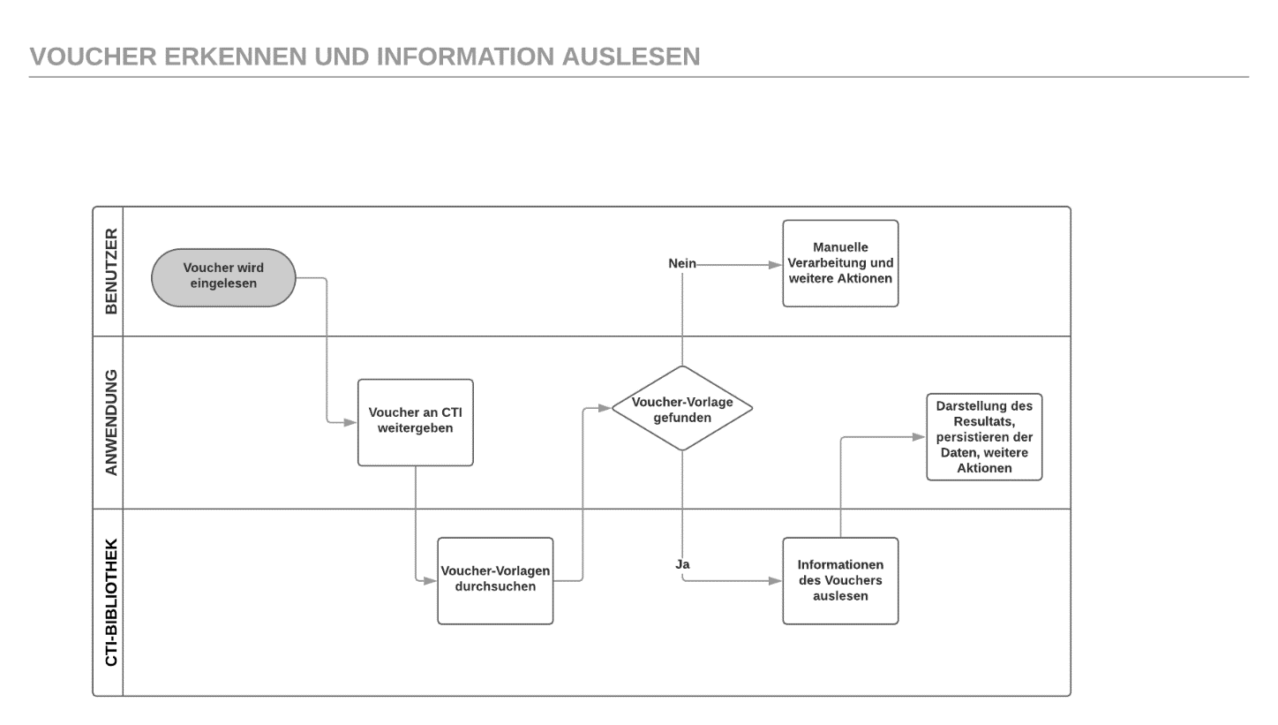

Abbildung 6: Prozess Voucher erkennen und auslesen

## Systemumfeld

Der Softwarebaustein CTI, im folgenden Library genannt, welcher im Rahmen dieses Projekts entwickelt wird, kann in konkreten Geschäftsanwendungen integriert werden. Die Library wird mit der konkreten Anwendungssoftware ausgeliefert und diese kommuniziert mit Umsystemen, welche evtl. am weiteren Prozess beteiligt sind. Die Anwendungssoftware kommuniziert mit der Library und verwendet ihre Funktionalität. Inwiefern die Anwendungssoftware und sonstige beteiligte Umsysteme strukturiert sind oder miteinander kommunizieren, ist für CTI nicht von Bedeutung.

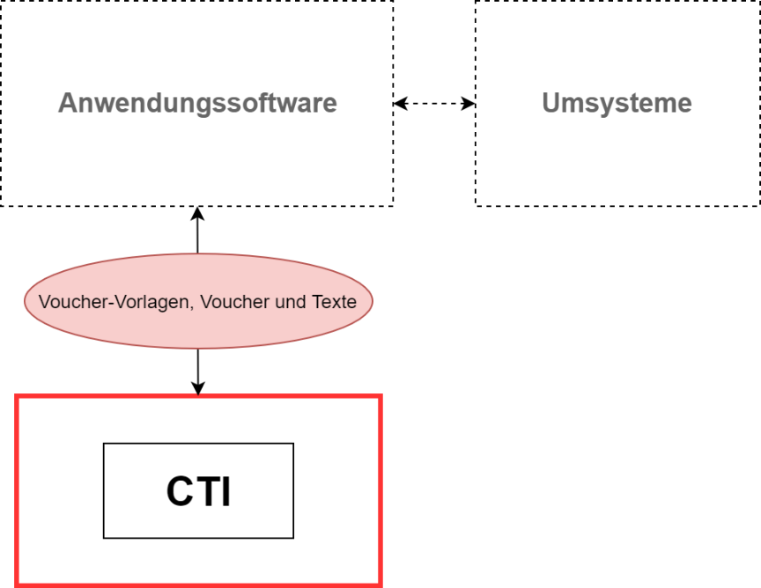

Abbildung 7: Systemumfeld

## Nicht unterstützte Projektziele

Es geht um die Erarbeitung einer Library, auf der weitere Anwendungen aufsetzen können, welche diese in konkrete Geschäftsanwendungen integrieren. So ist die Implementation einer betriebsbereiten Komplettlösung für einen spezifischen Typ von Vouchern nicht das Ziel, sondern die Erarbeitung einer Software-Library. Durch die Lösung dieses Teilproblems werden erst weitere Anwendungen ermöglicht, welche sich mit dem gesamten Prozess einer Unternehmung, beispielsweise inkl. des Marketings, der Rechnungsstellung und der Buchhaltung etc., beschäftigen oder auch die Anbindung an Umsysteme lösen.

Im Rahmen des Projekts wird keine grafische Benutzeroberfläche implementiert.

# Anforderungen

## Quellen und Vorgehen

Die funktionalen und nichtfunktionalen Anforderungen an das zu erarbeitende System leiten sich aus der Projektvision und den Projektzielen ab. Sie werden vom Projektteam erarbeitet.

## Funktionale Anforderungen

### Use Cases

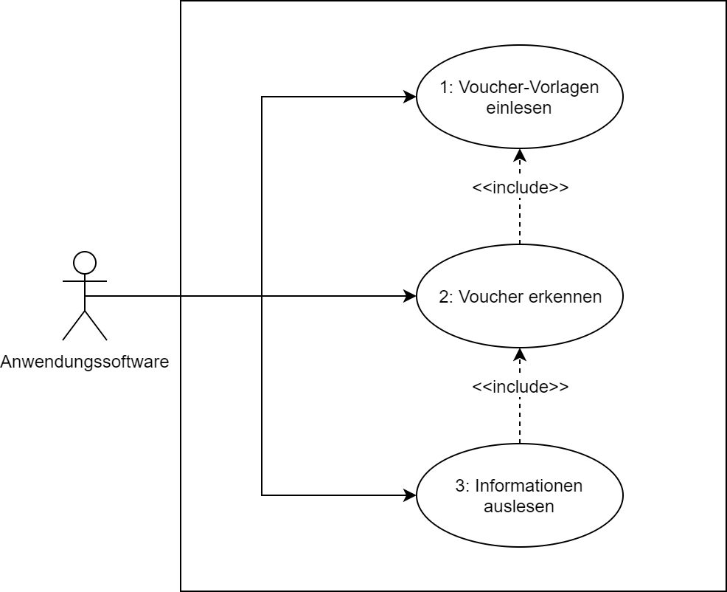

Abbildung 8: Use Case Diagramm

|  |  |
| --- | --- |
| **Nr., Name** | 1, Voucher-Vorlagen einlesen |
| **Szenario** | Mögliche Voucher-Vorlagen erfassen |
| **Kurzbeschreibung** | Voucher-Vorlagen sollen initial erfasst oder geändert werden. |
| **Beteiligte Akteure** | Anwendungssoftware |
| **Auslöser / Vorbedingung** | Voucher-Vorlagen vorhanden |
| **Ergebnisse / Nachbedingungen** | Voucher-Vorlagen sind bereit für die Erkennung. |

**Ablauf**

|  |  |  |
| --- | --- | --- |
| **Nr** | **Wer** | **Was** |
| **1.1** | Anwendungssoftware | Bereitet Voucher-Vorlagen anhand bekannter Daten auf. |
| **1.2** | Anwendungssoftware | Übergibt vorbereitete Voucher-Vorlagen an CTI. |
| **1.3** | CTI | Verarbeitet und speichert die Voucher-Vorlagen für die Erkennung ab. |

**Ausnahmen, Varianten**

|  |  |  |
| --- | --- | --- |
| **Nr** | **Wer** | **Was** |
| **1.3.1** | CTI | Wenn Voucher-Vorlage vorhanden ist, wird die bereits bekannte Vorlage ersetzt. |

|  |  |
| --- | --- |
| **Nr., Name** | 2, Voucher erkennen |
| **Szenario** | Ein in Papierform vorliegender Voucher soll erkannt werden. |
| **Kurzbeschreibung** | Anhand der eingelesenen Voucher-Vorlagen soll ein konkreter Voucher erkannt werden. |
| **Beteiligte Akteure** | Anwendungssoftware |
| **Auslöser / Vorbedingung** | Voucher-Vorlagen wurden eingelesen (UC 1). |
| **Ergebnisse / Nachbedingungen** | Der Voucher wurde korrekt erkannt. Dazu zählt auch eine korrekte Nicht-Erkennung, falls keine passende Vorlage vorliegt. |

**Ablauf**

|  |  |  |
| --- | --- | --- |
| **Nr** | **Wer** | **Was** |
| **1.1** | Anwendungssoftware | Bereitet Bild eines Vouchers auf. |
| **1.2** | Anwendungssoftware | Übergibt Bild des Vouchers an CTI. |
| **1.3** | CTI | Verarbeitet das Bild und gleicht es mit den eingelesenen Vorlagen ab. |
| **1.4** | CTI | Liefert die zum Bild des Vouchers passende Vorlage. |

**Ausnahmen, Varianten**

|  |  |  |
| --- | --- | --- |
| **Nr** | **Wer** | **Was** |
| **1.4.1** | CTI | Wenn keine der Vorlagen passt, wird keine Vorlage geliefert. |

|  |  |
| --- | --- |
| **Nr., Name** | 3, Informationen auslesen |
| **Szenario** | Textuelle Informationen sollen ausgelesen werden. |
| **Kurzbeschreibung** | Die Informationen eines Vouchers sollen anhand der in der Vorlage hinterlegten Textpositionen ausgelesen werden. |
| **Beteiligte Akteure** | Anwendungssoftware |
| **Auslöser / Vorbedingung** | Voucher wurde erkannt (UC 2). |
| **Ergebnisse / Nachbedingungen** | Textuelle Informationen sind der Anwendungssoftware bekannt. |

**Ablauf**

|  |  |  |
| --- | --- | --- |
| **Nr** | **Wer** | **Was** |
| **1.1** | Anwendungssoftware | Bereitet Voucher-Vorlage und Bild eines Vouchers auf. |
| **1.2** | Anwendungssoftware | Übergibt vorbereitete Voucher-Vorlage und Bild an CTI. |
| **1.3** | CTI | Verarbeitet und liest die textuellen Informationen aus und liefert sie an die Anwendungssoftware. |

**Ausnahmen, Varianten**

|  |  |  |
| --- | --- | --- |
| **Nr** | **Wer** | **Was** |
| **1.3.1** | CTI | Wenn gewisse textuelle Informationen nicht ausgelesen werden konnten, werden die Restlichen trotzdem zurückgeliefert. |

### Detaillierte Anforderungen

|  |  |  |  |
| --- | --- | --- | --- |
| **ID** | **Status** | **Prio** | **Beschreibung** |
| **F1.1** | Entwurf | Muss | Verwaltung: Voucher-Vorlagen können eingespielt werden. |
| **F1.2** | Entwurf | Muss | Verwaltung: Auf einer Voucher-Vorlage kann ein Bild eines Voucher-Designs hinterlegt werden. |
| **F1.3** | Entwurf | Muss | Verwaltung: Auf einer Voucher-Vorlage können die Positionen relevanter textueller Informationen hinterlegt werden. |
| **F1.4** | Entwurf | Optional P1 | Verwaltung: Voucher-Vorlagen können geändert werden. |
| **F2.1** | Entwurf | Muss | Erkennung: Ein in Papierform vorliegender Voucher kann erkannt werden, indem ein Bild des Vouchers gegen die hinterlegten Voucher-Vorlagen abgeglichen wird. Massgeblich für die Erkennung, dass es sich um denselben Voucher handelt, ist das hinterlegte Voucher-Design. |
| **F2.2** | Entwurf | Muss | Erkennung: Ein Voucher muss auch dann erkannt werden, wenn dieser innerhalb des Bilds maximal 60 Grad gedreht ist. |
| **F2.3** | Entwurf | Optional P1 | Erkennung: Ein Voucher muss auch dann erkannt werden, wenn kleine Teile des Vouchers verdeckt sind. |
| **F2.4** | Entwurf | Muss | Erkennung: Ein Voucher muss auch dann erkannt werden, wenn der Voucher weiter entfernt von der Kamera ist (Skalierung). |
| **F3.1** | Entwurf | Muss | Auslesen: Die textuellen Informationen auf einem in Papierform vorliegender Voucher können ausgelesen werden. Dafür werden die in den Vorlagen hinterlegten Textpositionen ausgelesen. Voraussetzung dafür ist, dass der Voucher erkannt wurde, also eine passende Vorlage gefunden wurde. |
| **F3.2** | Entwurf | Muss | Auslesen: Die Informationen eines Vouchers müssen auch dann ausgelesen werden, wenn dieser innerhalb des Bilds maximal 60 Grad gedreht ist. |
| **F3.3** | Entwurf | Optional P1 | Auslesen: Die Informationen eines Vouchers müssen auch dann ausgelesen werden, wenn Teile des Vouchers, welche nicht die gesuchte Information enthalten, verdeckt sind. |
| **F3.4** | Entwurf | Muss | Auslesen: Die Informationen eines Vouchers müssen auch dann ausgelesen werden, wenn der Voucher weiter entfernt von der Kamera ist (Skalierung). |
| **F3.5** | Entwurf | Muss | Auslesen: Wenn nur Teile der Informationen eines Vouchers ausgelesen werden konnten, sollen diese der Anwendungssoftware trotzdem zurückgegeben werden. |

Attribute:

ID: eindeutige Identifikation

Status: Entwurf / geprüft / freigegeben

Priorität: Muss / Optional P1, P2, P3 / Wunsch (Nice to have)

Die Beschreibung erfolgt als **User Stories** (halbformal)

## Qualitätsanforderungen

|  |  |  |  |
| --- | --- | --- | --- |
| **ID** | **Status** | **Prio** | **Beschreibung** |
| **Q1.1** | Entwurf | Muss | Verständlichkeit: Die öffentliche Schnittstelle des Systems ist mit einer verständlichen Dokumentation ausgestattet. |
| **Q2.1** | Entwurf | Optional P1 | Einfachheit: Eine typische Verwendung der öffentlichen Schnittstelle des Systems ist maximal 15 Zeilen lang. |
| **Q3.1** | Entwurf | Optional P2 | Performance: Die Erkennung eines Vouchers bei 10 Voucher-Vorlagen muss durchschnittlich innerhalb von X Sekunden abgeschlossen sein. |
| **Q3.2** | Entwurf | Optional P2 | Performance: Das Auslesen der Informationen eines Vouchers muss durchschnittlich innerhalb von X Sekunden abgeschlossen sein. |
| **Q4.1** | Entwurf | Wunsch | Skalierbarkeit: Das System muss horizontale Skalierung ermöglichen. |
| **Q5.1** | Entwurf | Muss | Korrektheit: Die Treffergenauigkeit (engl. Accuracy) der Erkennung eines Vouchers soll bei 10 Voucher-Vorlagen mind. 85% betragen. |
| **Q5.2** | Entwurf | Muss | Korrektheit: Die Treffergenauigkeit (engl. Accuracy) der ausgelesenen Texte eines Vouchers soll mind. 85% betragen. |

## Randbedingungen

|  |  |  |  |
| --- | --- | --- | --- |
| **ID** | **Status** | **Prio** | **Beschreibung** |
| **R1.1** | Entwurf | Muss | Technologie: Die öffentliche Schnittstelle ist für C++ 17 und Java 12 verwendbar. |
| **R1.2** | Entwurf | Muss | Technologie: Das System ist auf Windows und Linux lauffähig. |

## Datenmodell

Nachfolgend ist das Datenmodell aufgeführt, welches für das Verständnis der Anforderungen notwendig ist.

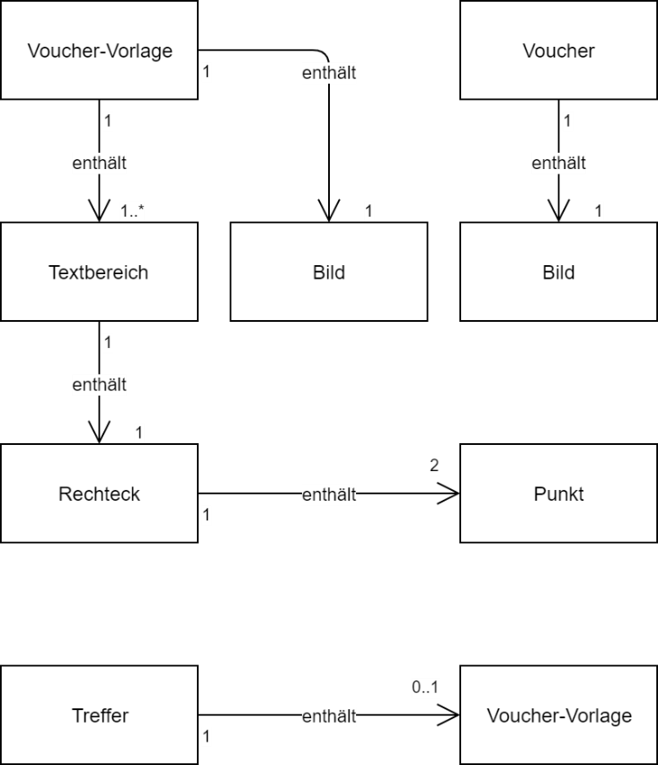

Abbildung 9: Datenmodell

# Glossar

# Literaturverzeichnis

**Literatureintrag**

*Autorname, Autorvorname, Buchtitel, Verlag, Ort, Ausgabe, Jahr* 7

**Literatureintrag**

*Autorname, Autorvorname, Buchtitel, Verlag, Ort, Ausgabe, Jahr* 9

**Literatureintrag**

*Autorname, Autorvorname, Buchtitel, Verlag, Ort, Ausgabe, Jahr* 11

# Anhang

## Abstimmung der Anforderungen

Eventuell aufgetretene Konflikte und die gewählte Lösung dafür werden kurz dokumentiert

## Definition of Ready – Checklist

Spezifische Kriterien, die die Anforderungen in diesem Projekt erfüllen müssen, um reif für die Umsetzung zu sein

# Versionskontrolle

|  |  |  |  |
| --- | --- | --- | --- |
| **Version** | **Datum** | **Beschreibung** | **Autor** |
| X0.1 | 26.02.2017 | Dokument erstellt | N.N. |
| X0.2 | 13.03.2017 | Dokument überarbeitet | N.N. |
| X1.0 | 21.05.2017 | Dokument bereit zum Review | N.N. |
| V1.0 | 21.05.2017 | Dokument freigegeben | N.N. |